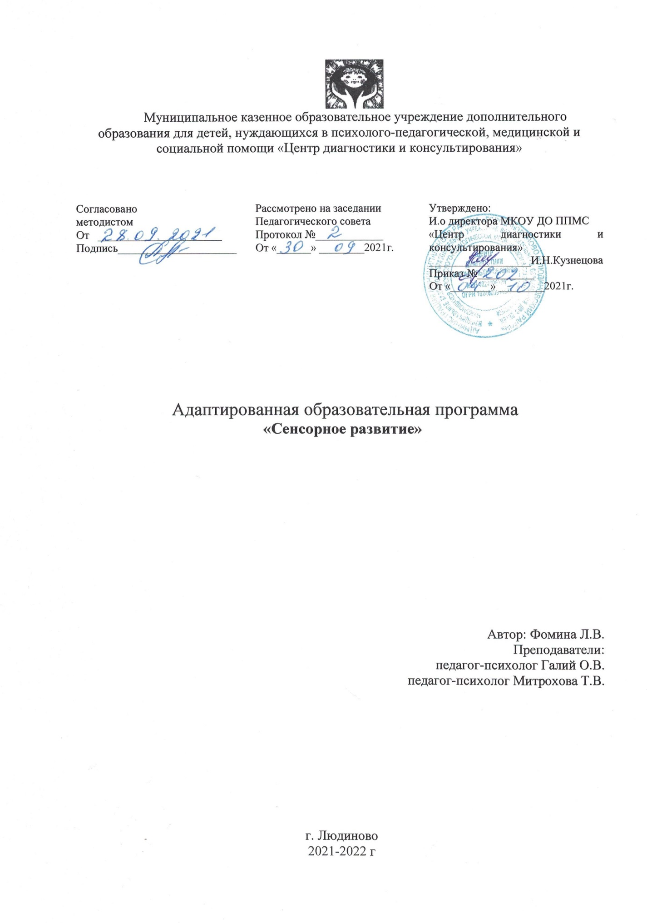
Пояснительная записка

Актуальность и перспективность программы
В дошкольном возрасте особенно важно сенсорное воспитание, когда ребенок еще не точно и не четко осознает отличительные качества окружающих предметов. Предлагаемые игры создают условия для развития целенаправленного восприятия внешних и внутренних признаков предметов. Играя, ребенок учится различным приемам зрительного, слухового и осязательного обследования, помогающим различать и выделять качества предметов, сравнивать их по этим качествам и обозначать соответствующим словом. Так возникают сенсорные эталоны, т.е. общепринятые представления о внешних качествах предметов.
Реализация данной программы предполагает создание оптимальных условий познания ребенком каждого объекта в совокупности сенсорных свойств, качеств, признаков. Занятия способствуют формированию у обучающихся правильного многогранного полифункционального представления об окружающей действительности. В свою очередь, оптимизация психологического развития ребенка способствует эффективной социализации его в обществе. Сенсорное развитие направлено на формирование полноценного восприятия окружающей действительности. Первым шагом познания мира является чувственный опыт человека. Успешность умственного, физического, эстетического воспитания в значительной степени зависит от уровня сенсорного развития детей, т.е. от того, насколько полно ребенок воспринимает окружающий мир.

Нормативно-правовые и методические основания программы

Настоящая дополнительная развивающая программа «Сенсорное развитие» разработана с учётом Федерального закона Российской Федерации от 29 декабря 2012г. №273-ФЗ№ «Об образовании в Российской Федерации»; приказа Минобрнауки России от 17 октября 2013 г. № 1155) "Об утверждении федерального государственного образовательного стандарта дошкольного образования", Письма Министерства образования Российской Федерации от 11.12.2006г. № 06-18-44 «О примерных требованиях к программам дополнительного образования детей»; Санитарно-эпидемиологических правил и нормативов СанПиН 2.4.4.3172-14 "Санитарно-эпидемиологические требования к устройству, содержанию и организации режима работы образовательных организаций дополнительного образования детей".
В программе на первый план выдвигается развивающая функция образования, что соответствует современной научной «Концепции дошкольного воспитания» (авторы В. В. Давыдов, В. А. Петровский и др.) о признании самоценности дошкольного периода детства. При разработке рабочей программы учитывались научные подходы формирования личности ребенка:
- Культурно-исторический подход (Л.С.Выготский, А.Р.Лурия);
- Деятельностный подход (Л.А. Венгер, В.В. Давыдов, А.В. Запорожец, А.Н. Леонтьев, Н.Н. Поддьяков, Д.Б. Эльконин и др.);
- Личностный подход (Л.И. Божович, Л.С. Выготский, А.В. Запорожец, А.Н. Леонтьев, В.А. Петровский, Д.Б. Эльконин и др.).
Эти подходы к проблеме индивидуального развития человека очень тесно взаимосвязаны и составляют теоретико-методологическую основу для:
• сохранения и укрепления здоровья обучающихся;
•формирования у детей адекватной уровню образовательной программы целостной картины мира;
•интеграции личности обучающегося в национальную, российскую и мировую культуру;
•формирования основ социальной и жизненной адаптации ребенка;
• развития позитивного эмоционально-ценностного отношения к окружающей среде, практической и духовной деятельности человека;
• развития потребности в реализации собственных творческих способностей.
Программа построена на позициях гуманно-личностного отношения к ребенку и направлена на его всестороннее развитие, формирование духовных и общечеловеческих ценностей, а также способностей и интегративных качеств.
Программа основана на важнейшем дидактическом принципе — развивающем обучении и на научных положениях Л. С. Выготского, В. В. Давыдова о том, что воспитание и психическое развитие не могут выступать как два обособленных, независимых друг от друга процесса, но при этом «воспитание служит необходимой и всеобщей формой развития ребенка».

Практическая направленность программы
Практическая направленность программы рассчитана на 1 года обучения и, состоит из нескольких блоков: «Развитие восприятия», «Развитие речи и мышления», «Развитие внимания», «Развитие памяти», «Развитие воображения, творческого мышления», «Развитие тонкой моторики, зрительно-двигательной координации», «Развитие общей моторики, зрительно-двигательной координации». Таким образом, в дошкольном возрасте особенно важно сенсорное воспитание, когда ребенок еще не точно и не четко осознает отличительные качества окружающих предметов. Предлагаемые игры создают условия для развития целенаправленного восприятия внешних и внутренних признаков предметов. Играя, ребенок учится различным приемам зрительного, слухового и осязательного обследования, помогающим различать и выделять качества предметов, сравнивать их по этим качествам и обозначать соответствующим словом. Так возникают сенсорные эталоны, т.е. общепринятые представления о внешних качествах предметов.
Развитие сенсорики является чувственной основой для всех способностей ребенка (познавательных, эстетических, творческих и пр.) для полноценного, осознанного восприятия действительности.

Основная цель данной программы: формирование высших психических функций и сенсорных эталонов, обеспечивающих ребенку в дальнейшем школьный успех.

Задачи программы:
- развитие восприятия,
- мышления;
- внимания;
- памяти;
- воображения;
- развитие тонкой моторики;
- развитие общей моторики.

Адресат: дети старшего дошкольного возраста.

Продолжительность программы:
Занятия проводятся как в мини группах (2 человека одного возраста), так и индивидуально. Программа рассчитана на 32 занятия. Занятия проводятся 1 раз в неделю. Продолжительность занятия 25 - 30 минут.
В конце каждой темы даны дополнительные задания. Их можно использовать для закрепления материала или для дополнительной работы с хорошо успевающими детьми. Форма групповых занятий постепенно приучает детей к школьным условиям получения знаний, т.е. происходит мягкий способ адаптации к школе.

Требования к результату усвоения программы

Результатом успешной реализации программы является развитие у детей умения:
- ориентироваться на сенсорные эталоны;
- узнавать предметы по заданным признакам;
- сравнивать предметы по внешним признакам;
- классифицировать предметы по форме, величине, цвету;
- составлять сериационные ряды предметов по разным признакам;
- практически выделять признаки и свойства объектов и явлений;
- различать противоположно направленные действия и явления;
- определять последовательность событий;
- ориентироваться в пространстве;
- целенаправленно выполнять действия по инструкции;
- самопроизвольно согласовывать свои движения и действия.

Учебно-тематический план к рабочей программе «Сенсорное развитие»

№ п/п | Наименование блоков | Всего часов
1-2 | Блок № 1 «Диагностика» | 2
3-5 | Блок № 2 «Развитие восприятия» | 3
6-11 | Блок № 3 «Развитие речи и мышления» | 6
12-16 | Блок № 4 «Развитие внимания» | 5
17-21 | Блок № 5 «Развитие памяти» | 5
22-25 | Блок № 6 «Развитие воображения, творческого мышления» | 4
26-29 | Блок № 7 «Развитие тонкой моторики, зрительно-двигательной координации» | 4
30-32 | Блок №8 Развитие общей моторики, зрительно-двигательной координации | 3
 | Итого | 32

Список литературы
- ​ Фомина Л.В. Сенсорное развитие: программа для детей в возрасте 5-6 лет. - М.: ТЦ СФЕРА, 2001.
- Забрамная С.Д., Боровик О.В. Развитие ребенка – в ваших руках: Книга полезных советов для родителей, воспитателей, учителей, психологов, дефектологов. Серия «Школа для всех». -М.: Новая школа, 2000.
- ​ Симановский А.Э. Развитие пространственного мышления. – М.: Ральф, 2000.
- Самоукина Н.В. Игры в школе и дома: Психотехнические упражнения и коррекционные программы. - М.: Новая школа, 1995.
- ​ Сиротюк А.Л. Коррекция развития интеллекта дошкольников. - М.: ТЦ Сфера,2001.
- Воспитание сенсорной культуры ребёнка/ Под ред. Л.А. Венгера. - М.: Просвещение, 2005.
- Галкина Г.Г., Дубинина Т.И. Пальцы помогают говорить. Коррекционные занятия по развитию мелкой моторики у детей. – М.: Гном и Д, 2006.
- Дидактические игры и занятия с детьми раннего возраста / Под ред. С.Л.Новосёловой. - М.: Просвещение, 1995.
- Ильина М.В. Чувствуем-познаем-размышляем. Комплексные занятия для развития восприятия и эмоционально-волевой сферы у детей 5-6 лет. – М.: АРКТИ, 2004.
- Пилюгина Э.Г. Занятия по сенсорному воспитанию с детьми раннего возраста. - М.: Просвещение, 1993.
- Стребелева
- Широкова Г.А. Сенсомоторное развитие детей раннего возраста. Диагностика. Игры. Упражнения. – Ростов-на-Дону: Феникс, 2006.

